使用方法：在powershell中输入命令行flask run

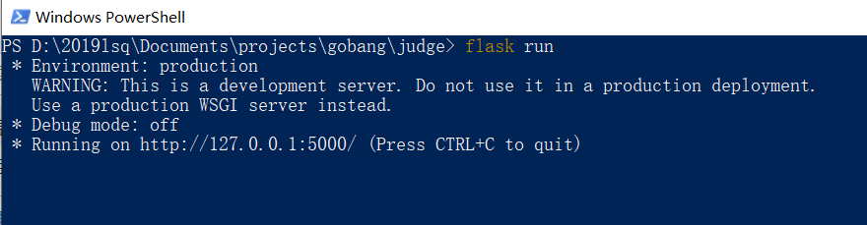

再打开网页，由于跨域请求需使用插件**Allow CORS: Access-Control-Allow-Origin**

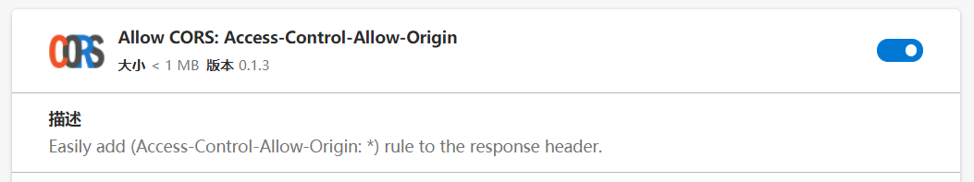

然后可以正常使用，已经实现的前后端交互的功能有人机对战，默认ai为baseline，可以在app.py中修改使用不同ai，两个ai互博功能为机机按钮，有bug，待完善。